Группа: 3-ТАКХС-21
05.11.24г вторник 2/10
Преподаватель Панкратова ЮВ

Тема: Весовой метод химического анализа. Математические действия. Дроби. Проценты.

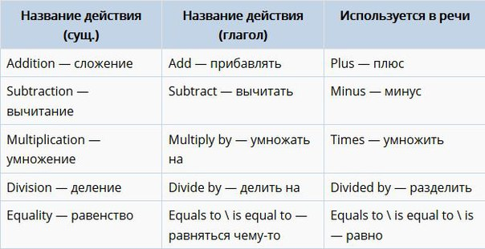

Задание: 1. Математические действия на английском языке. Copy in your copy-book. Сделать конспект.
Математические действия.
- решать пример - to solve the problem;
- digit - цифра;
- odd/even number - нечетное/четное число;
- уравнение - equation;
- (простые/десятичные) дроби - (common / decimal) fractions;
- 1/2 – a half, one half;
- 1/6 – one sixth;
- 0.54 – Point five four, zero point five four.
- 1.45 – One point four five;
- numerator - числитель;
- denominator - знаменатель;
- to round up the numbers - округлять числа;
- возводить в степень - raised to the power of … , raised to the… power;
- 52 - five to the second power, five squared, five raised to the power of two;
- 63 - six to the third power, six cubed;
- в квадрате - squared;
- в кубе - cubed;
- процент - percent (всегда в ед.ч.);
- квадратный корень - square root;
- √25=5 - the square root of twenty five is five;
- извлекать корень (из) - to extract the root (of).
Дроби

Если мы вернемся в школьные уроки математики, то вспомним, что все числительные делятся на десятичные и простые дроби. Каждые из них читаются по-разному.
Простые дроби:
•
1/3, 1/6, 1/100 — если числитель равен единице (как в примерах), то знаменатель читается порядковым:
one (a) third, one (a) sixth, one (a) hundredth
•
если же числитель больше единицы — 2/2, 2/6, 2/100, то к порядковому знаменателю добавляется окончание s:
two thirds, 2 sixths, 2 hundredths
Десятичные дроби (в отличие от русского написания, дроби от целого числа отделяются точкой, а не запятой). Если они имеют целым числом нуль, то он может опускаться, а следующие за точкой цифры читаются двумя способами — и каждая по отдельности (этот вариант предпочтительнее), и как составные.

0.7, 0.08, 4.25 — nought point (точка) seven или point seven; point nought
eight или nought point nought eight; four point twenty five или four point two five.

Арифметические действия
Действие
Малые числа
Большие числа
Сложение (addition)
2 + 2 = 4
6 + 5 = 11
712 + 145 = 857
Two and two are four.
Six and five is eleven.
What’s eight and six? –
Сколько (будет) 8 + (и) 6?
Seven hundred and twelve plus a hundred and forty-five is/ equals eight hundred and fifty-seven.
Вычитание
(subtraction)
7 – 4 = 3
619 – 428 = 191

Four from seven is/ leaves three;
Seven take away/ less four leaves/ is three.
Six hundred and nineteen minus four hundred and twenty-eight equals a hundred and ninety-one.
Умножение
(multiplication)
9 х 4 = 12
6 х 7 = 42
17 х 381 = 6477
Three fours are twelve.
Six sevens are forty-two.
Six times seven is forty-two.
Seventeen times three hundred and eighty-one is/ makes six thousand, four hundred and
seventy-seven.
17 multiplied by 381 equals 6477
Деление (division)
9 : 3 = 3
261 : 9 = 29
Three into nine goes three (times).
Two hundred and sixty-one divided by nine equals twenty-one.

Задание: 2. Выполнить упражнения письменно.
Упражнение 1. (Записать числа словами):
Write these numbers in words.
1 10 11 12 2 20 3 13 90 4 40 5 50 16 7 8
Упражнение 2. (Соединить пример с ответом на него):
Match the sums with the numbers.
1) 45: 5
a) eighty-five
2) 9∙6
b) fifty-four
3) 29-12
c) nine
4) 73+12
d) seventeen
1 __ 2 __ 3 __ 4 __

Упражнение 3. Read the text and divide three circles into parts. (Прочитать, перевести текст):
Ann’s father has eaten a quarter of the vanilla cake. Her mother loves chocolate so she has eaten an eight of the chocolate cake. Ann’s sister, who likes fruit, has eaten a sixth of the strawberry cake. Ann’s brother loves cake – he’s eaten a quarter of the chocolate cake and a sixth of the strawberry cake. Then grandfather has eaten a quarter of the vanilla cake and grandmother an eighth of the chocolate cake. Ann’s uncle has eaten an eight of the chocolate cake and the a sixth of the strawberry one. Her aunt has eaten an eighth of the chocolate cake.

Задание 3. Иметь задание в наличии в рабочей тетради.
Обратная связь: 9061900457 Telegramm (если есть вопросы)
E-mail: grossbach@mail.ru

P.S. если вы забыли, как читается слово, используйте Google-переводчик в своем мобильном, он проговаривает нужное слово.

